Presseinformation
»Lieblingsplätze für Senioren Nordsee Schleswig-Holstein« von Elke Weiler
Meßkirch, Februar 2022

Wat(t) erleben
Neuer Reiseführer zur Nordseeküste Schleswig-Holsteins für Reisende im besten Alter
Die Weite des Wattenmeers, das wilde Wesen der Nordsee, die Kraft der Sturmfluten, aber auch die Gelassenheit der Menschen und ihr Humor stehen sinnbildlich für die Küstenlandschaft Schleswig-Holsteins. Das Wetter gibt hier den Ton an und hat den Landstrich schon oft neu formiert. Welche Besonderheiten darin versteckt liegen, zeigt Elke Weiler in ihrem neuen Reiseführer »Lieblingsplätze für Senioren Nordsee Schleswig-Holstein«. Darin hat sie sich dem ›langsamen Reisen‹ verschrieben, um nachhaltig, respektvoll und mit allen Sinnen dem Land und den Menschen zu begegnen. Dabei richten sich die Ausflugtipps an Reisende über 60 Jahre. Auf leichten Touren zu Fuß oder auf dem Rad lassen sich zwischen Nordfriesland, Dithmarschen und Helgoland der einzigartige Lebensraum des Wattenmeers, selten gewordene Wälder, mäandernde Flüsse sowie das platte Land erkunden. Jeder Beitrag verfügt über einen übersichtlichen Infokasten und weist seniorenrelevante Qualitätsmerkmale aus. Eine optimale Lesbarkeit sowie zusätzliche Empfehlungen sorgen für eine reibungslose Planung. Das Resultat ist ein Reiseführer, der abwechslungsreiche Erlebnisse mit dem notwendigen Komfort bietet.

Zum Buch
Sie möchten Ihre Zeit unbeschwert genießen, ohne Einschränkungen neue Orte und Menschen kennenlernen und aktiv sein, ohne auf Komfort zu verzichten? An der wunderschönen Nordsee Schleswig-Holsteins können Sie entspannte Ausflüge erleben, die abseits des Trubels Erholung und Freizeitvergnügen garantieren. Erkunden Sie die raue Natur, nostalgische Plätze und gemütliche Gasthöfe oder unternehmen Sie leichte Touren zu Fuß, auf dem Rad oder zu Wasser. Ob alleine, als Paar, in der Gruppe oder mit den Enkeln – die Küste und die Inseln im hohen Norden bieten unvergessliche Momente, die Körper und Geist beflügeln!

Die Autorin
Elke Weiler zog 2010 vom Rheinland an die Küste. Heute lebt die Reisejournalistin und Buchautorin auf der Halbinsel Eiderstedt in Nordfriesland. Auf ihrem mehrfach ausgezeichneten „Meerblog“ berichtet sie über das Leben an der Nordsee und schreibt Geschichten über das langsame Reisen in der Welt.

Lieblingsplätze für Senioren Nordsee Schleswig-Holstein
Elke Weiler
192 Seiten
EUR 17,00 [D] / EUR 17,50 [A]
ISBN 978-3-8392-0157-2
Erscheinungstermin: 9. Februar 2022
Kontaktadresse:

Gmeiner-Verlag GmbH
Petra Asprion
Im Ehnried 5
88605 Meßkirch
Telefon: 07575/2095-153
Fax: 07575/2095-29
petra.asprion@gmeiner-verlag.de
www.gmeiner-verlag.de

Cover und Porträtbild zum Download (Verlinkung hinterlegt)

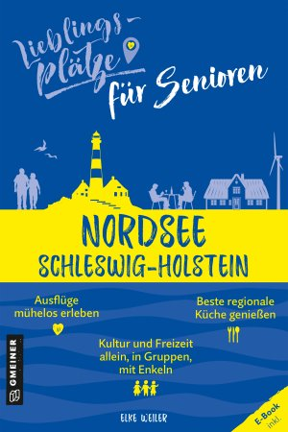
Bildrechte: Stine Jans

Anforderung von Rezensionsexemplaren:
- Elke Weiler »Lieblingsplätze für Senioren Nordsee Schleswig-Holstein«, ISBN 978-3-8392-0157-2

Absender:

^{Redaktion}

^{Ansprechpartner}

^{Straße}

^{Land-PLZ Ort}

^{Telefon / Telefax}

^{E-Mail}

